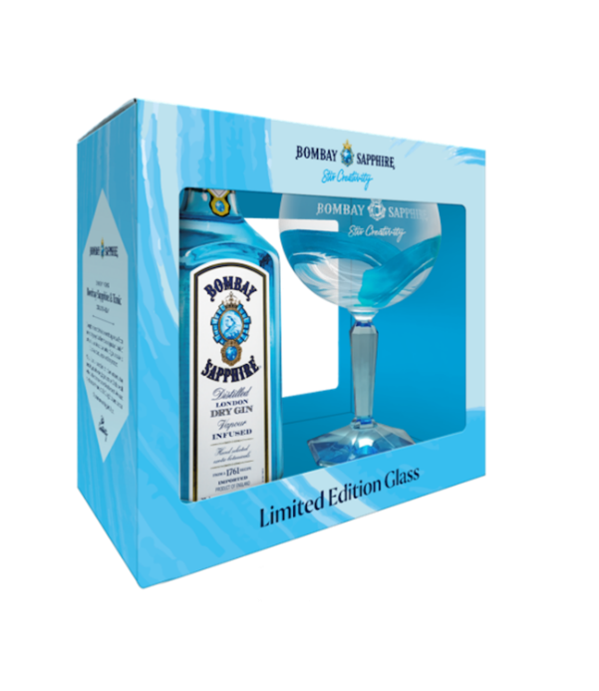
Materialenleer Eindopdracht P2

Deze opdracht voer je uit voor je project van “De Verpakking”
- Graag hier je PVE voor de verpakking
  - Is je PVE is ook van invloed op je materiaalkeuze, leg uit waarom

1: Ja dat is zeker van invloed, de eisen die je stelt aan je product kunnen niet altijd door dezelfde materialen goed hun werk doen. Als je een verpakking maakt die nog voor minimaal 2 jaar mee moet gaan zou ik niet voor papier/karton kiezen. Zo zijn er nog meer voorbeelden.

2: Kies een onderdeel van je verpakking
  - Plaats er duidelijke afbeeldingen (foto’s van een handschets, of spuugmodel of Solid Works tekeningen) met eventueel een pijl naar de betreffende onderdelen.
  - Geef aan wat het voor een onderdeel is en wat zijn functies zijn.
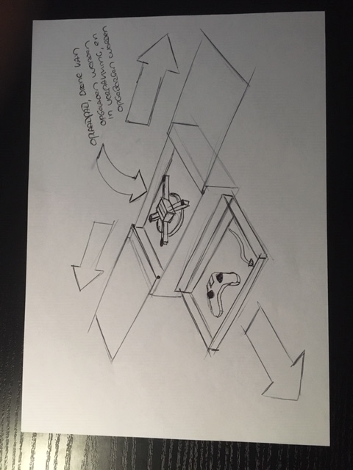

2: Dit sluitmechanisme zorgt ervoor dat de drone wordt beschermd van buiten. Als je de twee zijdes wegschuift kan de drone vanaf het platform meteen opstijgen.

3: In welke aantallen wordt het geproduceerd? En is dit van invloed op je materiaal keuze?
Leg uit waarom wel of niet

Van 10.000 tot 100.000 producten per jaar, jazeker. Dit zijn grote aantallen van productie. Als je dit bijvoorbeeld van carbon wilt maken zijn het heel erg dure materiaalkosten. Daarom zou ik bij zo’n groot aantal voor een goedkoper materiaal gaan dat wel aan de eisen voldoet.

4: Kies 2 materialen die volgens jouw geschikt zouden zijn om toe te passen, en kies 1 materiaal dat ongeschikt is. Benoem voor deze materialen (zet in een tabel)
  - Materiaaleigenschappen
  - Functionele eigenschappen
zie ook materialen les 1 - p2
  - Bewerkingseigenschappen

Materiaal 1: PVC
Materiaal eigenschap: | Bestand tegen vocht, goed te lassen en te lijmen | Goedkoop, glad en hard oppervlak | Goed te bewerken, zelfdovend
Functionele eigenschap | Bestand tegen vocht, zelfdovend, glad en hard
Bewerkingseigenschap: | Goed te bewerken, goed te lassen en lijmen

Materiaal 2: PP
Materiaal eigenschap: | Zeer buigzaam, slecht te lijmen goed te lassen | Lage dichtheid drijft op water, chemisch bestendig | Goed te thermovormen, zeer slagvast en taai, wordt aangetast door UV
Functionele eigenschap: | Zeer buigzaam, slagvast en taai.
Bewerkingseigenschap | Slecht te lijmen en goed te lassen, lage dichtheid drijft op water, goed te thermovormen

Materiaal 3: ABS
Materiaal eigenschap: | Taai, vormvast, brandbaar | Bruikbaar bij -35 + 85 graden, stijf | Matig UV bestendig, goed te lijmen
Functionele eigenschap: | Vormvast, bruikbaar bij -35 + 85 graden, matig UV bestendig
Bewerkingseigenschap: | Vormvast, goed te lijmen

5: Formuleer nu de keuze van het meest geschikte materiaal.
  - Je geeft aan welk materiaal het meest geschikt is, en waarom de andere niet.
  - Welke materialen is afgevallen, en waarom? Geef in je eigen woorden een korte uitleg over de gemaakte keuzes (duidelijk per materiaal)
Vanaf het begin wist ik dat ABS zou afvallen. Dit komt omdat de verpakking van de drone ook het oplaadstation is en het opstijg en land station. Dat betekend dat ie ook buiten staat. ABS is niet UV bestendig. Als je in de zomer vliegt kan de verpakking van buiten best een temperatuur halen van 85 graden. Dit kan ABS niet aan. Het is een kleine kans maar de drone kan in brand vliegen. ABS is brandbaar. Dit materiaal zou geen goed optie zijn voor de verpakking.
De materialen die overblijven zijn PVC en PP. Deze twee materialen heb ik vergeleken met de eisen en hun eigenschappen en ik ben eruit gekomen dat PVC beter is voor de drone verpakking. Dat komt door:
PVC is goed te lijmen en PP niet, PVC wordt minder door UV aangetast PP is te buigzaam. En erg belangrijk PVC is zelfdovend.

- Resultaat

- Een Word document met daarin stappen 1 t/m 5 doorlopen, netjes uitgewerkt

- Iedere opdracht is als een aparte paragraaf opgeschreven (ik ga niet opzoek naar antwoorden)

- Deze opdracht telt voor mee voor je eind punt

- Het document op tijd uploaden op it’s learning

